实验1 HTML和CSS综合实验

一、实验目的
1、理解和掌握HTML常用标签
2、理解和掌握CSS常用属性

二、实验内容
熟悉常用HTML标签
熟悉CSS语法和常用熟悉，写出示例文件的注释
完成一个完整的静态页面，包括页头、主体内容和页脚部分，以个人博客主页为例。

三、实验步骤
1、了解HTML页面的结构，如下图所示：
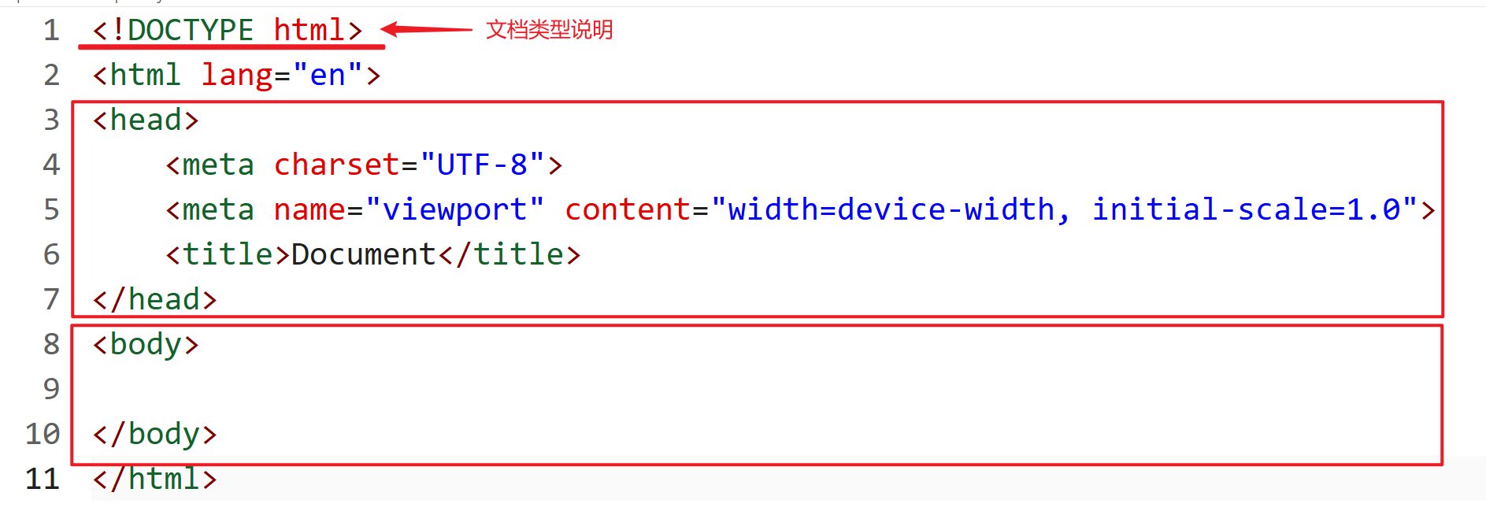
<head>标签中可以放置<meta>、<title>、<link>、<style>、<script>等标签，<body>标签中放置在页面中需要加入的内容时所添加的标签，阅读HTML参考书籍或网络资源，至少熟悉以下标签的作用：
- head内标签：<meta>、<title>、<link>、<style>、<script>
- body内标签：<h1>-<h3>、<p>、<span>、<ul>、<li>、<a>、<img>、<figure>、<form>（包括表单中包含的其它标签，如<input>）、<table>（包括表格中包含的其它标签，如<tr>）
- body内且具有结构化语义的标签：<header>、<nav>、<main>、<section>、<article>、<footer>、<div>

- 利用第1题中的标签，将页面需要的文字、图片、列表、超链接、表单、表格等内容选择对应的标签加入到页面中，并初步自行设计博客主页的结构布局，使用（3）结构化语义标签将内容划分区块，方便后续样式设置。页面内容可以自定义，示例如下：
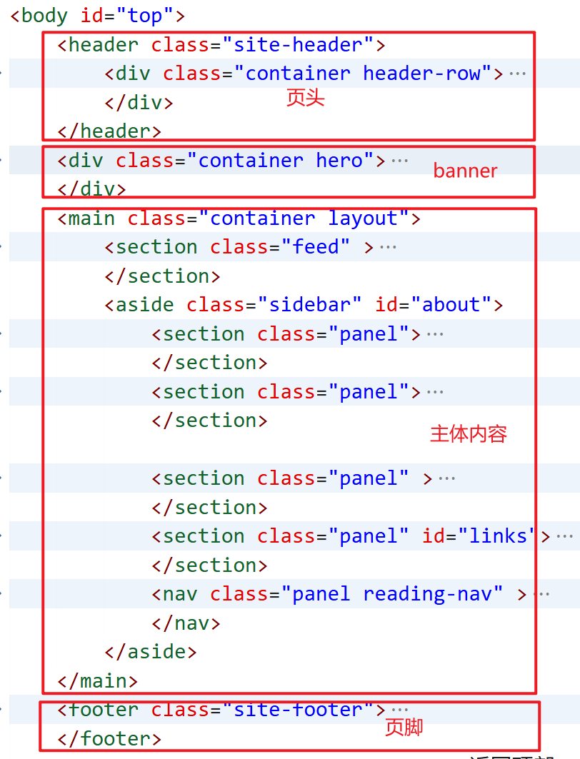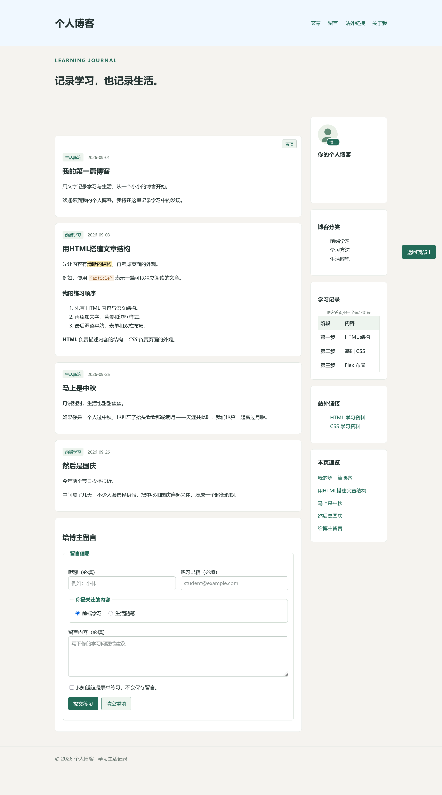
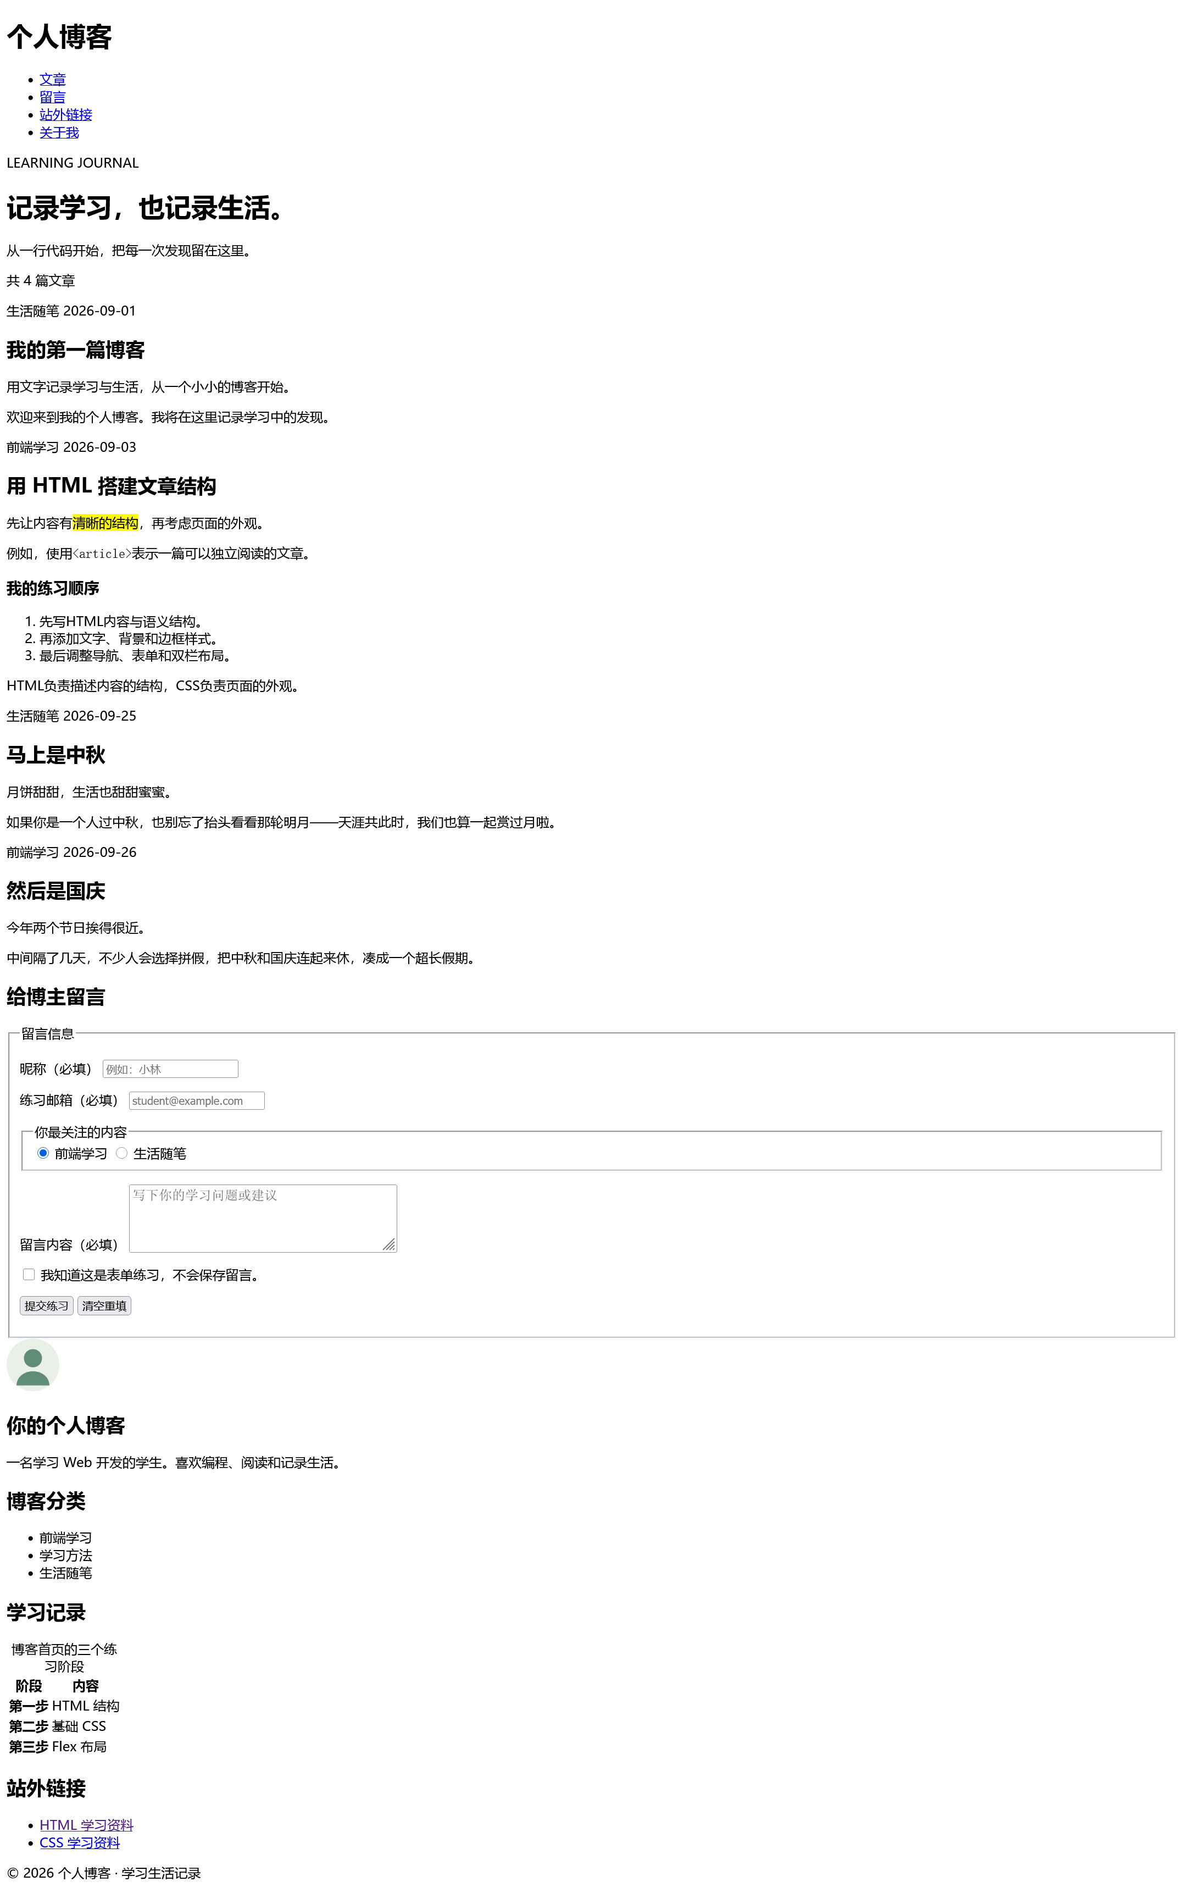

3、熟悉样式表的语法规则，掌握常用的属性，如文本属性、文字属性、背景属性、边框属性、列表属性、表单/表格样式，掌握常用选择器的写法。阅读给出的样式表示例，逐行解释CSS代码的含义或作用。阅读示例：blog-css.css
body {  color: #273534;  background-color: white;  font-family: sans-serif,黑体;  font-size: 16px;  line-height: 1.8em;  }  a {  color: black;  text-decoration: none;  }  a:hover {  text-decoration: underline;  color:red;  }  .hero {  width: 100vw;  height: 100vh;  }  ul li{  list-style: none;  }  .brand {  font-size: 25rem;  font-weight: bold;  }  .site-header {  padding: 20px;  border-bottom: 1px solid #dfe5df;  }  .eyebrow {  color: #236b58;  width: 50%;  letter-spacing: 2px;  }  .muted{  /* display:none; */  visibility: hidden;  }  div.featured-badge {  position:relative;  }  div.featured-badge p.author-badge {  position:absolute;  left:30px;  top:100px;  } | .hint,.count {  opacity: 0;  }  .panel,.article-card {  border: 1px solid #dfe5df;  border-radius: 10px;  padding: 10px 8px 24px;  margin-bottom: 20px;  }  div.ted>h3 {  font-weight: bold;  padding: 0 6px;  }  button,input,select,textarea {  font: inherit;  }  input[type="text"],input[type="email"]  {  border: 1px dashed #bfcac4;  }  button {  padding: 7px 16px;  cursor: pointer;  }  button:focus-visible,  input:focus-visible,  select:focus-visible,  textarea:focus-visible {  outline: 3px solid #bd8839;  outline-offset: 3px;  }  table {  border-collapse: collapse;  }  th,td {  padding: 8px;  text-align: left;  }

4、基于练习2和3，继续完善博客主页的内容，理解盒模型，并利用flex弹性盒模型布局页面内容，例如横向导航条和页面左右分栏，完成一个完整的静态博客主页，内容、形式自定义。

【参考博客】
- https://adityatelange.github.io/hugo-PaperMod/?utm_source=chatgpt.com
- https://jekyll.github.io/minima/?utm_source=chatgpt.com
- https://glyptodon-demo.netlify.app/

【选做】
在前面练习的基础之上，根据各自情况选择以下进阶内容完善：
- Grid：页面布局
- CSS3动画效果
- 二级菜单
- 通过媒体查询实现页面自适应

【矢量图标】
- http://www.fontawesome.com.cn/
- https://www.iconfont.cn/
- 下载SVG图标
  - https://ikonate.com/
  - https://simpleicons.org/
  - https://iconmonstr.com/
  - https://icomoon.io/app/#/select

